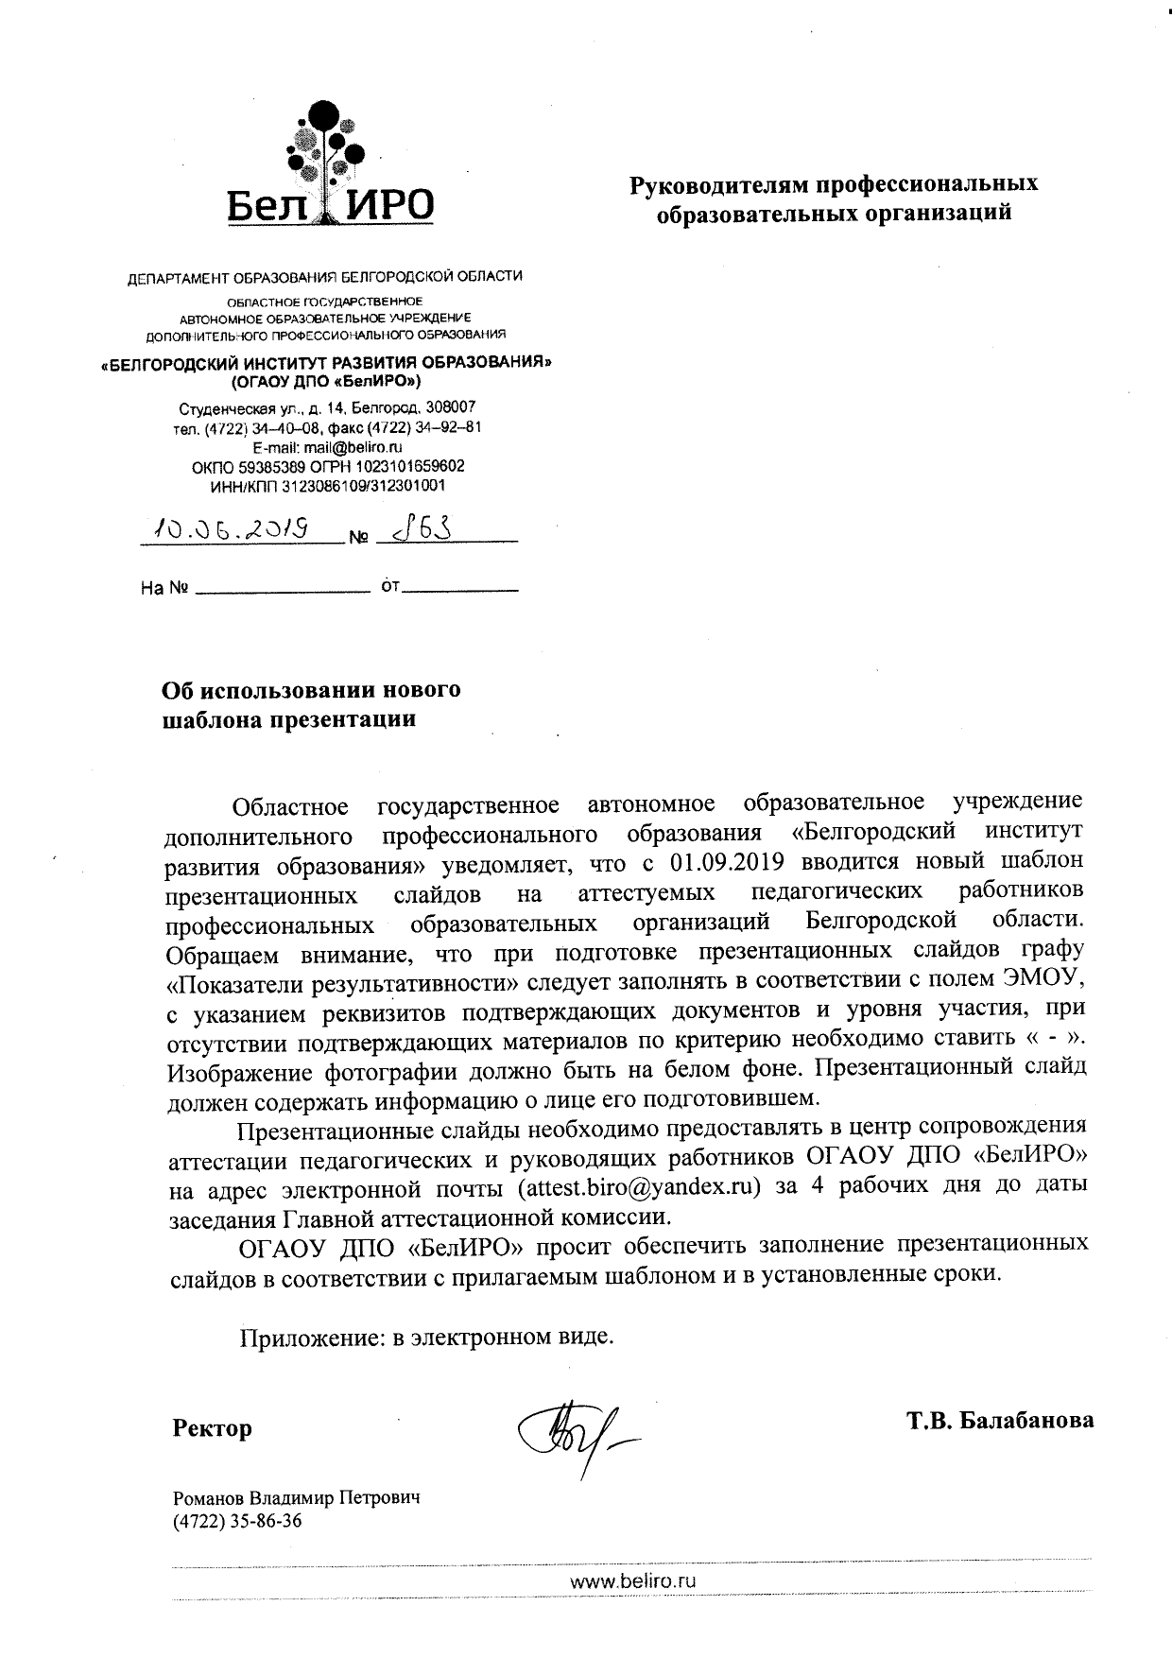
 |  | Образец (шрифт 11 Times New Roman)
ФОТО  3х4 на белом фоне | Название образовательной организации: | - ОГАПОУ «Белгородский индустриальный колледж»
 | Ф.И.О. (год рождения) | - Петров Игорь Иванович 1964г.
 | Должность: | - мастер производственного обучения
 | Образование (специальность по диплому) | - среднее, Актюбинский автотранспортный техникум  1988г., слесарь по ремонту автомобилей
 | Профессиональная переподготовка (при наличии) | - ОГАОУ ДПО «БелИРО», 2018г., «Педагогический работник» 504ч.
 | Курсы повышения квалификации | - ОГАОУ ДПО «БелИРО», 2019г., «Новые подходы в организации образовательной деятельности в профессиональной образовательной организации» 72ч.
 | Общий трудовой стаж | - 25 лет
 | Стаж педагогической работы | - 16 лет
 | в данной должности | - 16 лет
 | в данном учреждении в данной должности | - 10 лет

Наименование критерия | Показатели (результативность)
1. Результативность учебной деятельности по итогам мониторинга учебного заведения (за 3 года) | УП.01 Учебная практика 2015-2016 учебный год - 73,5%,  УП.01 Учебная практика 2016-2017 учебный год - 78,3%,  ПП.01 Производственная практика 2017-2018 учебный год - 83,5%
2. Качество сдачи квалификационных экзаменов (за 3 года) | ПМ 01 Техническое обслуживание и ремонт автотранспорта - 75%,  ПМ 02 Транспортировка грузов и перевозка пассажиров - 75%,  ПМ.03 Заправка транспортных средств горючими и смазочными материалами - 75%
3.Результативность прохождения выпускниками независимой оценки квалификаций | 2014 - 2015 учебный год справкой РАРК подтверждено 5 баллов
4. Результат участия обучающихся, подготовленных мастером, в профессиональных конкурсах и олимпиадах | 2019 год - Всероссийская олимпиада профессионального мастерства по укрупненной группе специальностей СПО 23.00.00 «Техника и технология наземного транспорта» Антонов Юрий - 2 место, региональный уровень
5. Результаты участия обучающихся в научно-исследовательской, проектной деятельности | 2018 год - XIV межрегиональная студенческая научно-практическая конференция «Современность», «Творчество», «Молодежь» Долгих Владимир - 2 место, региональный уровень
6. Наличие публикаций методических материалов из опыта работы (разработок, статей) в сборниках, рекомендованных редакционным советом (коллегией) | Петров И.И. Система духовно-нравственного развития обучаемых и формирование иерархии жизненных ценностей у молодежи//. Сборник материалов Всероссийской научно-практической конференции . - Белгород: ОГАОУ ДПО «БелИРО», 2018.- С. 13-15, всероссийский уровень
7. Выступления на научно-практических конференциях, педчтениях, семинарах, круглых столах, методических объединениях, проведение открытых уроков, мастер-классов | 2019 год - выступление по теме «Мотивация студентов к обучению через проведение бинарных занятий», методическое объединение, протокол №2 от 17.10.19, уровень профессиональной образовательной организации
8. Участие педагога в реализации проекта (в проектах, зарегистрированных в АИС «Проектное управление»). | 2019 год - участие в работе рабочей группы по разработке нтеллектуальной игры «Сто к одному», приказ от 13.05.19 №57, уровень профессиональной образовательной организации.
9. Наличие обобщенного актуального педагогического опыта | 2019 год - обобщен актуальный педагогический опыт по теме: «Учебная практика как средство формирования профессиональных компетенций будущего специалиста», педагогический совет, протокол № 17 от 19.02.19, уровень профессиональной образовательной организации
10. Профессиональная активность педагога по профилю основной работы: участие в экспертных комиссиях, в составе жюри конкурсов, руководство ПЦК или МО, творческими группами, организация и проведение мероприятий; эксперты WSKR, ДЭ, Abilimpics. Руководство первичной профсоюзной организацией. | 2019 год - член организационного комитета XIV межрегиональной студенческой научно-практической конференции «Современность», «Творчество», «Молодежь», региональный уровень
11. Результаты работы в качестве куратора по основным направлениям деятельности:  -наличие системы воспитательной работы,  -наличие системы самоуправления в группе,  -отсутствие или уменьшение количества правонарушений и нарушений общественного порядка обучающимися,  -отсутствие или уменьшение количества пропусков занятий без уважительных причин,  -участие группы в общественной жизни образовательной организации,  -отлаженная система взаимодействия с родителями,  -отсутствие жалоб и обращений родителей на неправомерные действия куратора | В работе куратора по основным направлениям деятельности реализуется 7 показателей, уровень профессиональной образовательной организации
12. Участие в работе РУМО, ФУМО, творческих и рабочих групп, общественно-педагогических сообществ, создаваемых ОГАОУ ДПО «БелИРО» | 2018 год - член рабочей группы по подготовке обучающихся колледжа к региональному этапу Национального чемпионата профессионального мастерства среди людей с инвалидностью Abilimpics, приказ от 03.09.18 №192, уровень профессиональной образовательной организации
13.Результаты участия в профессиональных конкурсах, в том числе проводимых по приказам федеральных, региональных и муниципальных органов управления образованием, ОГАОУ ДПО «БелИРО» | 2018 год - конкурс методических разработок в номинации «Методическая разработка внеклассного мероприятия» 3 место, уровень профессиональной образовательной организации
14. Разработка электронных образовательных ресурсов и дистанционных курсов для учащихся на сайте ОГАОУ ДПО «БелИРО» в разделах «Портфель уроков», «Виртуальный методический кабинет» | -
15. Признание сообществом профессиональных достижений педагога (поощрения за подготовку обучающихся и проведение заочных конкурсов на уровне ОУ не учитываются) | 2016 год - Благодарственное письмо департамента внутренней и кадровой политики Белгородской области
Общее количество баллов | 45 баллов

Исполнитель: Яровая Инна Дмитриевна, методист (заместитель руководителя).

 |  |  | Образец (шрифт 11 Times New Roman)
ФОТО  3х4 на белом фоне |  | Название образовательной организации: | - ОГАПОУ «Белгородский индустриальный колледж»
 |  | Ф.И.О. (год рождения) | - Иванов Иван Иванович 1977г.
 |  | Должность: | - преподаватель информатики
 |  | Образование (специальность по диплому) | - высшее, Белгородский государственный университет  1998г., учитель информатики и физики
 |  | Профессиональная переподготовка (при наличии) | - ОГАОУ ДПО «БелИРО», 2018г.,«Педагогический работник» 504ч.
 |  | Курсы повышения квалификации | – ОГАОУ ДПО «БелИРО», 2017г., «Современные аспекты преподавания информатики в образовательной организации» 72ч.
 |  | Общий трудовой стаж | - 20 лет
 |  | Стаж педагогической работы | - 18 лет
 |  | в данной должности | - 18 лет
 |  | в данном учреждении в данной должности | - 11 лет
 | Наименование критерия |  | Показатели (результативность)
 | 1. Результативность учебной деятельности по итогам мониторинга учебного заведения (не менее 2 лет, по одному из видов образовательных программ (ППССЗ или ППКРС) |  | Информатика: 2016-2017 учебный год - 72,5%,  2017-2018 учебный год - 75,5%
 | 2. Результативность прохождения выпускниками независимой оценки квалификаций/демонстрационного экзамена (для преподавателей специальных дисциплин) |  | -
 | 3. Результаты участия обучающихся в мероприятиях различных уровней по учебной деятельности преподаваемой дисциплины: предметные, профессиональные олимпиады, конкурсы |  | 2018 год - олимпиада по информатике, Синцов Артём- 1место, уровень профессиональной образовательной организации
 | 4. Результаты участия обучающихся в научно-исследовательской, проектной деятельности |  | 2019 год - интеллектуальный марафон «Информационные технологии: взгляд поколения XXI века», Самойлова Юлия -  2 место, региональный уровень
 | 5. Результаты участия обучающихся во внеурочной деятельности по преподаваемой дисциплине: конкурсы, конференции, выставки творческих работ, соревнования |  | 2019 год - конкурс электронных газет «В мире виртуальной реальности», Осетров Дмитрий - 3 место, уровень профессиональной образовательной организации
 | 6. Наличие публикаций методических материалов из опыта работы (разработок, статей) в сборниках, рекомендованных редакционным советом (коллегией) |  | Иванов И.И. Педагогические технологии обучения на уроках информатики в СПО//. Сборник материалов Всероссийской научно-практической конференции . - Белгород: ОГАОУ ДПО «БелИРО», 2019.- С. 12-14, всероссийский уровень
 | 7. Выступления на научно-практических конференциях, педчтениях, семинарах, круглых столах, методических объединениях, проведение открытых уроков, мастер-классов |  | 2018 год - выступление по теме «Применение технологии группового сотрудничества на учебных занятиях по информатике как средство активизации познавательной деятельности обучающихся», методическое объединение, протокол №4 от 24.11.19, уровень профессиональной образовательной организации
 | 8. Участие в работе РУМО, ФУМО, творческих и рабочих групп, общественно-педагогических сообществ, создаваемых ОГАОУ ДПО «БелИРО» |  | 2018 год - участие в работе рабочей группы по подготовке плана мероприятий по проведению Дня науки, приказ от 09.05.18 №44, уровень профессиональной образовательной организации.
 | 9. Участие педагога в реализации проекта ( в проектах, зарегистрированных в АИС «Проектное управление» |  | -
 | 10. Наличие обобщенного актуального педагогического опыта |  | 2018 год - опыт по теме «Формирование ИКТ-компетентности обучающихся на основе использования дидактических электронных ресурсов» размещен на сайте ОГАОУ ДПО «БелИРО» в разделе «Актуальный педагогический опыт», региональный уровень
 | 11. Результаты работы в качестве куратора по основным направлениям деятельности: наличие системы воспитательной работы, наличие системы самоуправления в группе, отсутствие или уменьшение количества правонарушений и нарушений общественного порядка обучающимися, отсутствие или уменьшение количества пропусков занятий без уважительных причин, участие группы в общественной жизни образовательной организации, отлаженная система взаимодействия с родителями, отсутствие жалоб и обращений родителей на неправомерные действия куратора |  | В работе куратора по основным направлениям деятельности реализуется 7 показателей, уровень образовательной организации
 | 12. Профессиональная активность педагога по профилю основной работы: участие в экспертных комиссиях, в составе жюри конкурсов, руководство ПЦК или МО, творческими группами, организация и проведение мероприятий, эксперты WSKR, ДЭ, Abilimpics. Руководство первичной профсоюзной организацией |  | 2017 год - член государственной экзаменационной комиссии по проведению государственной итоговой аттестации по образовательным программам среднего общего образования, приказ департамента образования Белгородской области от 09.января 2017 № 03, региональный уровень
 | 13. Разработка комплекса учебно-методических материалов (рабочая программа, методические рекомендации по выполнению практических, лабораторных, самостоятельных работ, фонды оценочных средств, дидактический материал, методические разработки занятий, внеурочных мероприятий по преподаваемым дисциплинам, методические пособия, практикумы, рекомендации, рабочие тетради) |  | 2018 год - учебно-методический комплекс по предмету «ИКТ» имеет рецензию ОГАОУ ДПО «БелИРО, рецензент  Трапезникова И.В., региональный уровень
 | 14. Разработка электронных образовательных ресурсов и дистанционных курсов для учащихся на сайте ОГАОУ ДПО «БелИРО» в разделах «Портфель уроков», «Виртуальный методический кабинет» |  | 2017 год - дистанционный курс «Уроки программирования» размещен на сайте ОГАОУ ДПО «БелИРО», раздел «Портфель уроков», региональный уровень
 | 15. Результаты участия в профессиональных конкурсах, в том числе проводимых по приказам федеральных, региональных и муниципальных органов управления образованием, ОГАОУ ДПО «БелИРО» |  | 2019 год - конкурс «Профессионал» номинация «Лучший преподаватель общеобразовательных дисциплин», победитель, региональный уровень
 | 16. Признание сообществом профессиональных достижений педагога (поощрения за подготовку обучающихся и проведение заочных конкурсов на уровне ОУ не учитываются) |  | 2017 год - Благодарственное письмо департамента внутренней и кадровой политики Белгородской области
 | Общее количество баллов |  | 48 баллов

Исполнитель: Сидорова Светлана Игоревна, методист (заместитель руководителя).

